**Media  
QC Report**

**CDR769719**

|  |  |
| --- | --- |
|  |  |
|  |  |
|  |  |
|  |  |
|  |  |

esophageal adenocarcinoma stage IA-Spanish

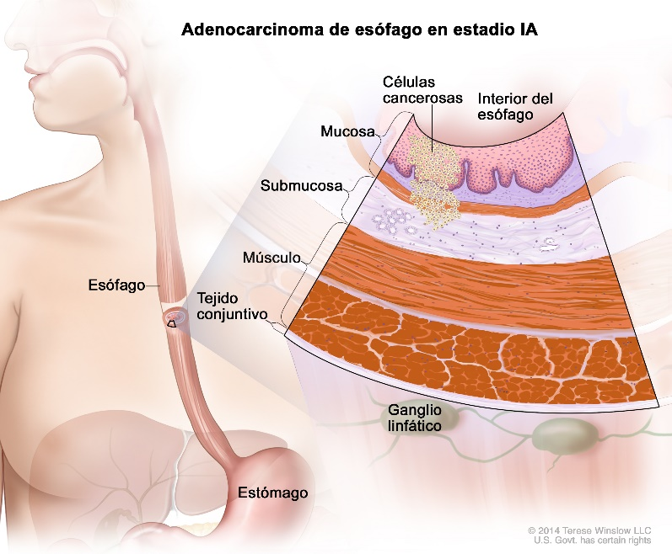

|  |
| --- |
| **Label Name** |
| |  |  | | --- | --- | | **Language** | **Label** | | **es** | Adenocarcinoma de esófago en estadio IA | | **es** | Esófago | | **es** | Estómago | | **es** | Células cancerosas de grados 1 o desconocido | | **es** | Interior del esófago | | **es** | Mucosa | | **es** | Capa muscular delgada | | **es** | Submucosa | | **es** | Capa muscular gruesa | | **es** | Tejido conjuntivo | | **es** | Ganglio linfático | |

|  |
| --- |
| **Content Description** |
| |  |  | | --- | --- | | **Language** | **Patients** | | **en** |  | | **es** | Adenocarcinoma de esófago en estadio IA. En la imagen se observan el esófago y el estómago. En una ampliación del interior del esófago, se muestran células cancerosas en la mucosa y la capa muscular delgada de la pared del esófago. Las células cancerosas son de grado 1 o de grado desconocido. Además, se observan la submucosa, la capa muscular gruesa y el tejido conjuntivo de la pared del esófago. También se muestran ganglios linfáticos.Adenocarcinoma de esófago en estadio IA; la imagen muestra el esófago y el estómago. En un recuadro, se observan células cancerosas en las capas submucosa y mucosa de la pared del esófago. También se observan el músculo y las capas de tejido conjuntivo de la pared del esófago, así como los ganglios linfáticos. |  |  |  | | --- | --- | | **Language** | **Health Professional** | | **en** |  | | **es** | Adenocarcinoma de esófago en estadio IA. En la imagen se observan el esófago y el estómago. En una ampliación del interior del esófago, se muestran células cancerosas en la mucosa y la capa muscular delgada de la pared del esófago. Las células cancerosas son de grado 1 o de grado desconocido. Además, se observan la submucosa, la capa muscular gruesa y el tejido conjuntivo de la pared del esófago. También se muestran ganglios linfáticos.Adenocarcinoma de esófago en estadio IA; la imagen muestra el esófago y el estómago. En un recuadro, se observan células cancerosas en las capas submucosa y mucosa de la pared del esófago. También se observan el músculo y las capas de tejido conjuntivo de la pared del esófago, así como los ganglios linfáticos. |  |  | | --- | | **Caption** | | |  |  | | --- | --- | | **Language** | **Patients** | | **en** |  | | **es** | Adenocarcinoma de esófago en estadio IA. El cáncer se diseminó a la mucosa o a la capa muscular delgadade músculo delgado de la pared del esófago. Las células cancerosas son de grado 1 o de grado desconocido. Las células cancerosas de grado 1 se ven más parecidas a las células normales cuando se observan al microscopio, y se multiplican y diseminan más despacio que las células cancerosas de grados 2 y 3.Adenocarcinoma de esófago en estadio IA. El cáncer se formó en las capas mucosa y submucosa de la pared del esófago. Las células cancerosas son de grado 1 o 2. El aspecto de las células cancerosas de grado 1 y 2 es más parecido al de las células normales cuando se las observa al microscopio, y crecen y se diseminan más lentamente que las células cancerosas de grado 3. |  |  |  | | --- | --- | | **Language** | **Health Professional** | | **en** |  | | **es** | Adenocarcinoma de esófago en estadio IA. El cáncer se diseminó a la mucosa o a la capa muscular delgadade músculo delgado de la pared del esófago. Las células cancerosas son de grado 1 o de grado desconocido. Las células cancerosas de grado 1 se ven más parecidas a las células normales cuando se observan al microscopio, y se multiplican y diseminan más despacio que las células cancerosas de grados 2 y 3.Adenocarcinoma de esófago en estadio IA. El cáncer se formó en las capas mucosa y submucosa de la pared del esófago. Las células cancerosas son de grado 1 o 2. El aspecto de las células cancerosas de grado 1 y 2 es más parecido al de las células normales cuando se las observa al microscopio, y crecen y se diseminan más lentamente que las células cancerosas de grado 3. | | |

**Proposed changes**

* Modify report or create new report to display EN and/or ES image.
* Modify report to include EN and ES labels, captions and content descriptions

**Specificacions:**

* Display En and/or ES Labels or both
* Display EN and /or ES or both captions
* Display EN and/or ES or both content descriptions